Работа со смарт-контрактом.

Основы работы со смарт-контрактом

Взаимодействие со смарт-контрактом
Взаимодействие со смарт-контрактом происходит посредством вызова функций контракта с указанием параметров. Для взаимодействия необходимо знать адрес смарт-контракта. А на основе адреса нужно получить ABI-интерфейс. По ABI интерфейсу можно вызвать целевую функцию.

Получение ABI интерфейса
Для получения интерфейса вам необходимо:
- открыть https://etherscan.io/
- В правом верхнем углу в окне с надписью «search by address» ввести адрес целевого смарт-контракта и нажать «go»
- Затем нажать на вкладку «contract source»:

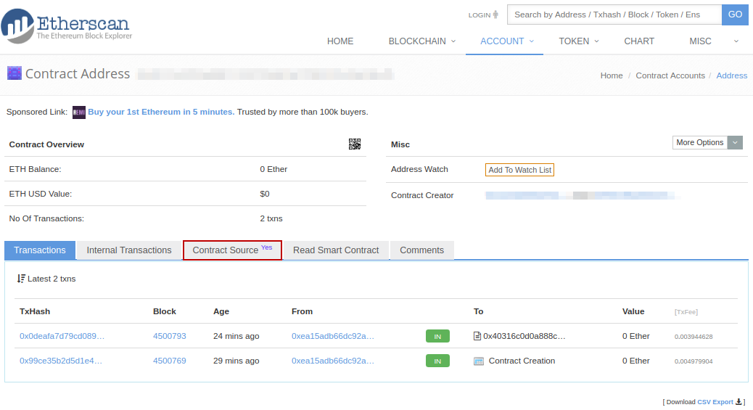
- Найти поле с надписью «Contract ABI» и нажать на кнопку «copy» справа от надписи
Интерфейс ABI контракта теперь скопирован в буффер обмена.

Вызов функции
- Откройте кошелек https://www.myetherwallet.com
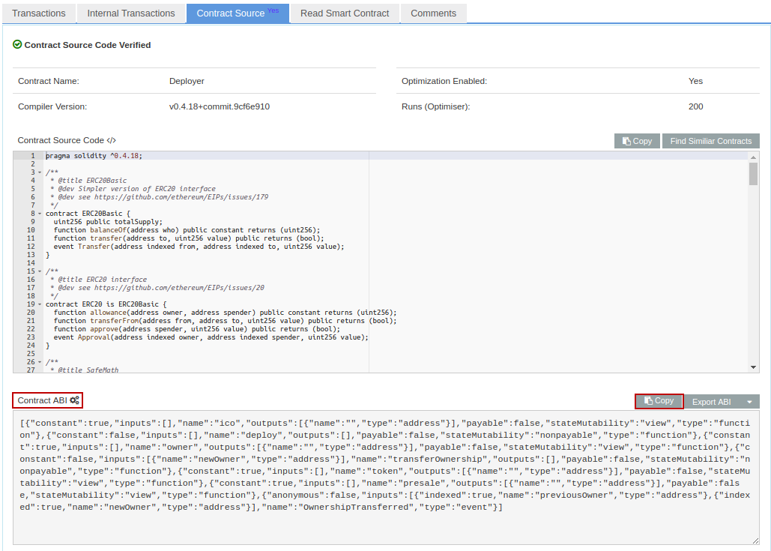
- Выберите вкладку «контракты» и заполните поля адрес и ABI (мы его получали в предыдущей части инструкции) и нажмите на «подключиться»
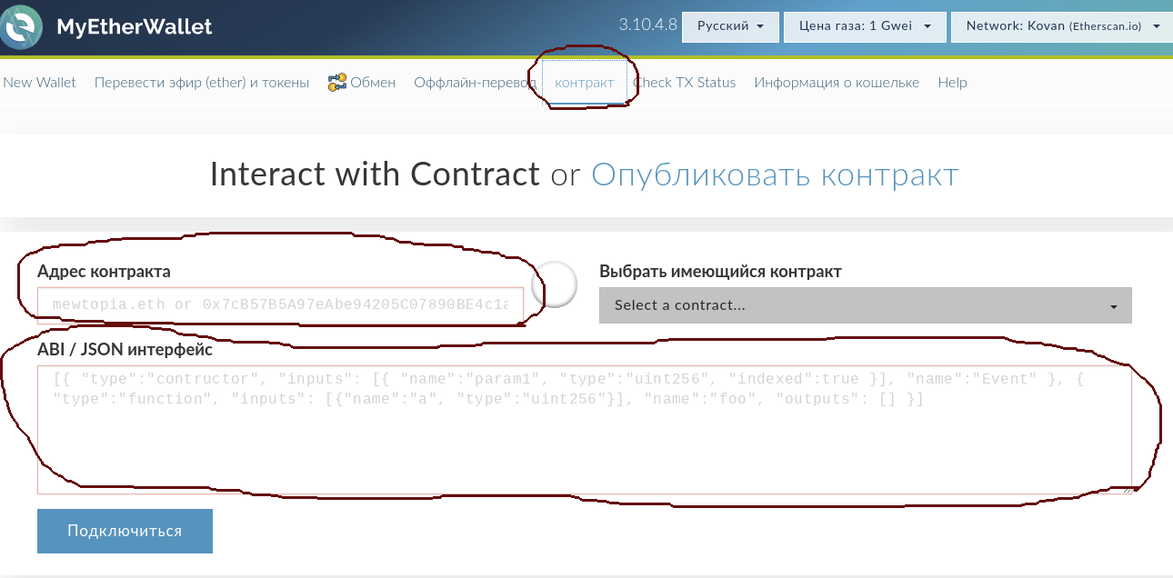
- После этого в нам станет доступен список функций контракта. Выбираем целевую и заполняем параметры
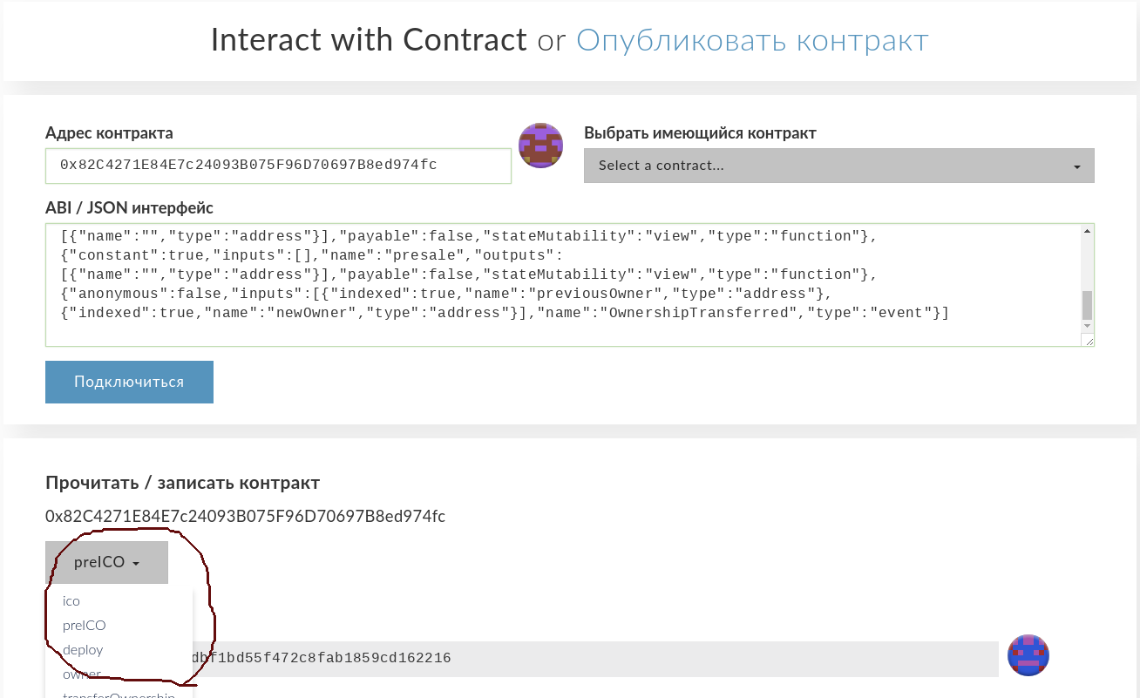
- После выбора функции и заполнения параметров получите доступ к кошельку-владельцу смарт-контракта удобным вам способом и нажмите на кнопку «записать» и «Да, я уверен, выполнить транзакцию». Внимание — перед тем как нажать «записать» внимательно проверьте введенные данные. Часто формат данных отличается от привычного пользователю вида.
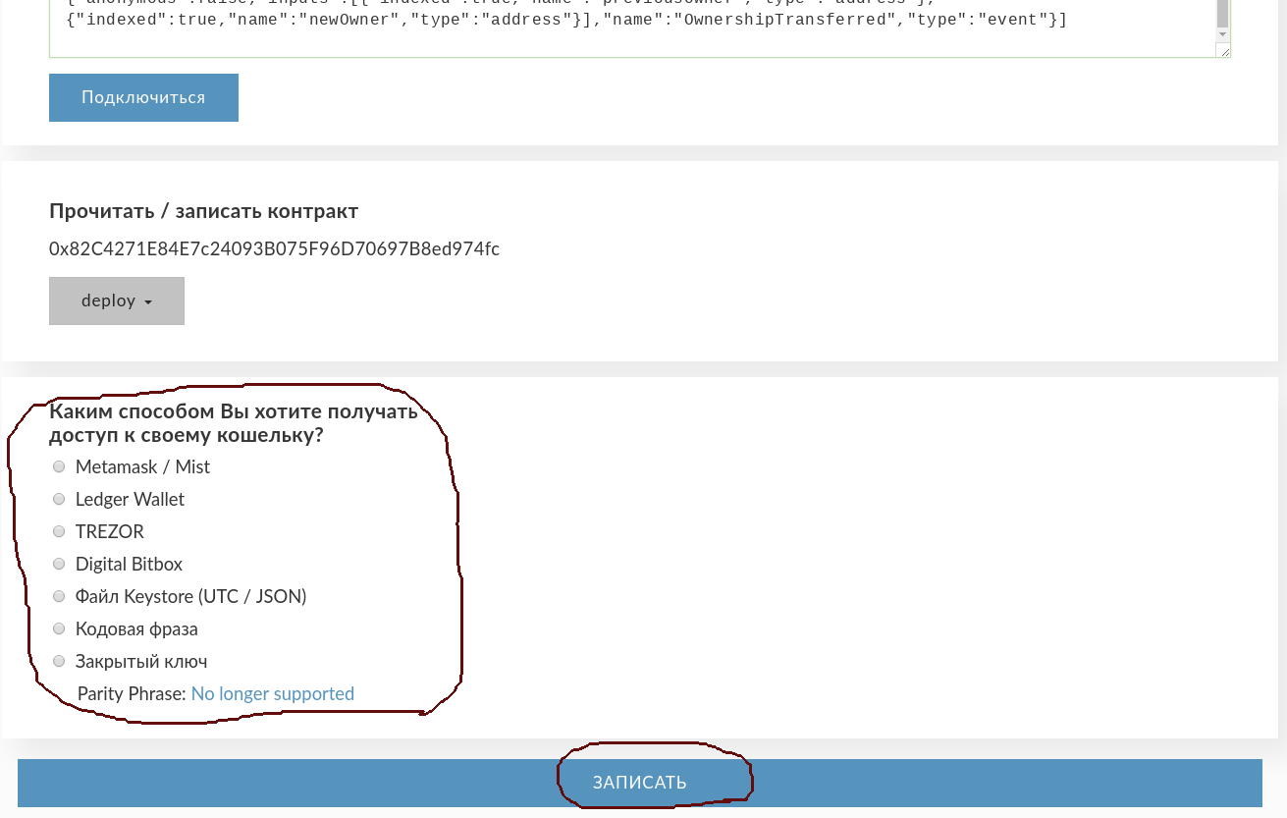
- После этого внизу появится зеленая панель со ссылкой «Verify transaction». Нажмите на эту ссылку и откроется Etherscan. Ждите пока транзакция не выполнится.

Как посмотреть интерфейс смарт-контракта
- открыть https://etherscan.io/
- В правом верхнем углу в окне с надписью «search by address» ввести адрес целевого смарт-контракта и нажать «go»
- Появится окно в котором надо нажать на вкладку «Read smart contract»
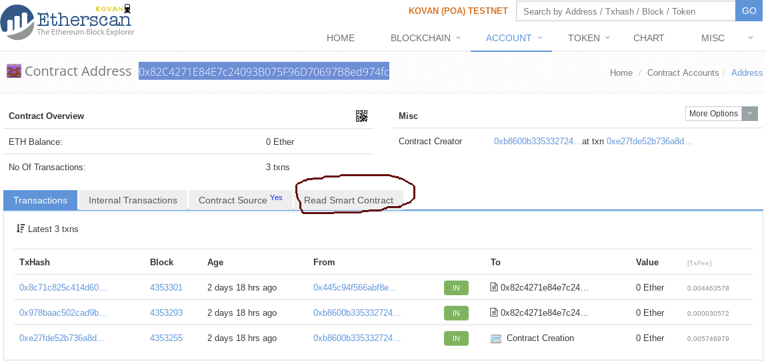

Подготовка к работе — только если контракт заливали самостоятельно!
Адрес смарт-контракта конфигуратора:
Для начала работы со смарт-контрактами их необходимо проинициализировать. Для этого нужно у контракта-конфигуратора вызывать функцию deploy. Во время ее вызова MyEtherWalet может не определить количество газа, необходимое для вызова функции. И поэтому поставит «-1».
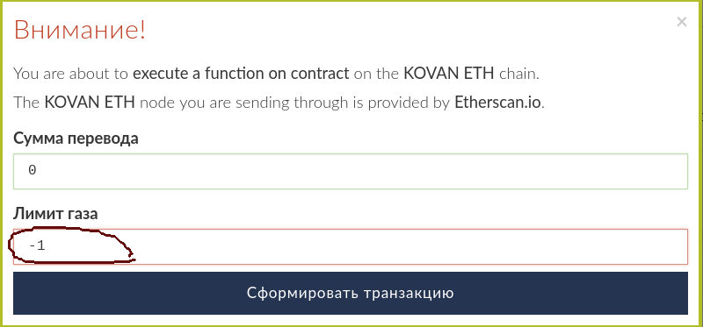
Исправьте число на 4600000 и нажмите «Записать транзакцию» а затем «Да, я уверен! Выполнить транзакцию».
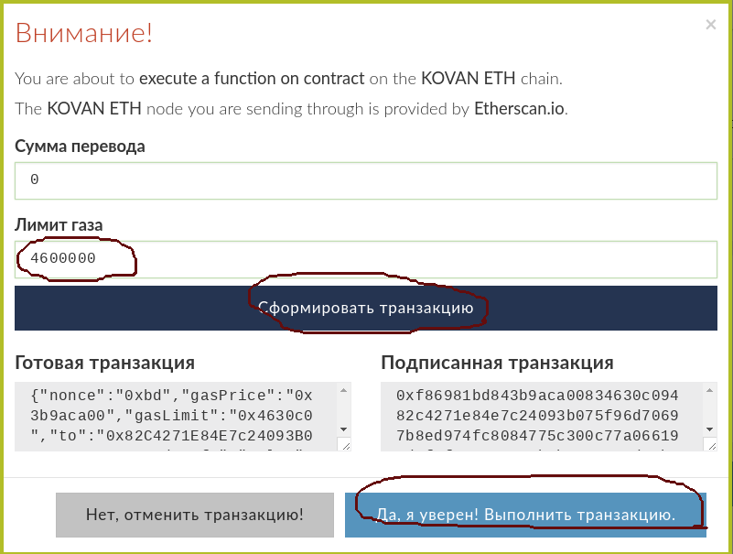
После выполнения транзакции (вам нужно дождаться ее выполнения). Вы можете открыть интерфейс смарт-контракта и вы увидите 4 поля с ненулевыми адресами:
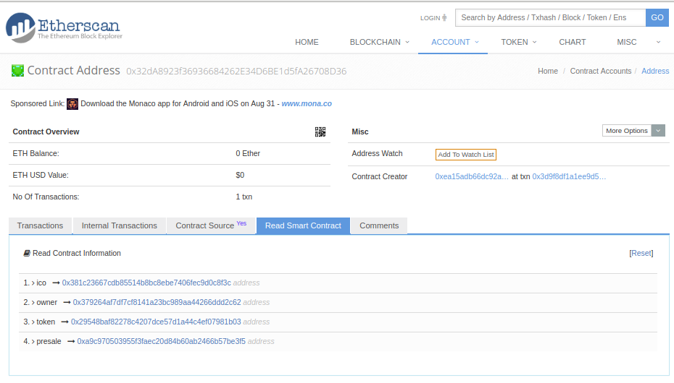
Важные для нас адреса смарт-контрактов:
- presale — адрес Presale контракта — именно на него инвесторы должны закидывать эфир во время presale-распродажи. Также все даты распродажи, а также цена и функция завершения распродажи вызывается по этому адресу.
- Ico - адрес ICO контракта — именно на него инвесторы должны закидывать эфир во время ICO-распродажи. Также все даты распродажи, а также цена и функция завершения распродажи вызывается по этому адресу.
- Token — адрес смарт-контракта токена. Этот адрес пользователи будут добавлять себе в кошелек для отображения токена.

Конфигурация
Адреса кошельков:
Presale | Сбор | 0x4bB656423f5476FeC4AA729aB7B4EE0fc4d0B314
Presale | Баунти | 0xcACBE5d8Fb017407907026804Fe8BE64B08511f4
Presale | Разработчики | 0xa20C62282bEC52F9dA240dB8cFFc5B2fc8586652
Presale | Консультанты | 0xD3D85a495c7E25eAd39793F959d04ACcDf87e01b
Presale | Владелец | 0x379264aF7df7CF8141a23bC989aa44266DDD2c62
Presale | Разработчики смарт-контрактов | 0xEA15Adb66DC92a4BbCcC8Bf32fd25E2e86a2A770
ICO | Сбор | 0x65954fb8f45b40c9A60dffF3c8f4F39839Bf3596
ICO | Банути | 0x6b9f45A54cDe417640f7D49D13451D7e2e9b8918
ICO | Разработчики | 0x55A9E5b55F067078E045c72088C3888Bbcd9a64b
ICO | Консультанты | 0x3e11Ff0BDd160C1D85cdf04e012eA9286ae1A964
ICO | Владелец | 0x379264aF7df7CF8141a23bC989aa44266DDD2c62

Адреса контрактов:
Контракт | Адрес
Токен | 0x959B06600405760D95B5be11A2D36c1e8E7517Aa
Presale | 0x7950d074CaF142bDaD0C11B2402cD85344f8C7bD
ICO | 0x8C556A7bb74B4979a6B4dC654492C3f6fa102a95

Ссылки:
Контракт | Адрес
Токен | https://etherscan.io/token/0x959b06600405760d95b5be11a2d36c1e8e7517aa
Presale | https://etherscan.io/address/0x7950d074caf142bdad0c11b2402cd85344f8c7bd
ICO | https://etherscan.io/address/0x8c556a7bb74b4979a6b4dc654492c3f6fa102a95

Функция finishMinting — должна вызываться у каждой распродажи после того, как закончился срок распродажи

Рекомендованные значения для отправки транзакции инвестора
Обычно кошельки сами способны определить количество газа и цену. Но не всегда. Поэтому вводятся рекомендованные значения:
- Меньше чем 0.01 эфира контракт не принимает.
- Количество газа 200 000
- Цена газа — не менее 21 Gwei. Транзакции с меньшим количеством газа идти будут дольше. Так транзакции с ценой газа в 1 Gwei при большой нагрузке на сеть могут идти несколько недель.

Памятка владельцу контрактов
Владелец контрактов должен после каждой распродажи вызвать функцию finishMinting() у соответствующего контракта распродажи. А именно.
- По окончанию распродажи у контракта presale вызвать finishMinting(), адрес контракта: 0x7950d074CaF142bDaD0C11B2402cD85344f8C7bD
- По окончанию распродажи у контракта ICO вызвать finishMinting(), адрес контракта: 0x8C556A7bb74B4979a6B4dC654492C3f6fa102a95
- Для вывода средств с контракта Presale нужно вызвать функцию withdraw.
Перед вызовом убедитесь, что адрес контракта соответствует текущей распродаже!

Расположение адресов в смарт-контракте
pragma solidity ^0.4.18;

/**
* @title ERC20Basic
* @dev Simpler version of ERC20 interface
* @dev see https://github.com/ethereum/EIPs/issues/179
*/
contract ERC20Basic {
uint256 public totalSupply;
function balanceOf(address who) public constant returns (uint256);
function transfer(address to, uint256 value) public returns (bool);
event Transfer(address indexed from, address indexed to, uint256 value);
}

/**
* @title ERC20 interface
* @dev see https://github.com/ethereum/EIPs/issues/20
*/
contract ERC20 is ERC20Basic {
function allowance(address owner, address spender) public constant returns (uint256);
function transferFrom(address from, address to, uint256 value) public returns (bool);
function approve(address spender, uint256 value) public returns (bool);
event Approval(address indexed owner, address indexed spender, uint256 value);
}

/**
* @title SafeMath
* @dev Math operations with safety checks that throw on error
*/
library SafeMath {
function mul(uint256 a, uint256 b) internal pure returns (uint256) {
uint256 c = a * b;
assert(a == 0 || c / a == b);
return c;
}

function div(uint256 a, uint256 b) internal pure returns (uint256) {
// assert(b > 0); // Solidity automatically throws when dividing by 0
uint256 c = a / b;
// assert(a == b * c + a % b); // There is no case in which this doesn't hold
return c;
}

function sub(uint256 a, uint256 b) internal pure returns (uint256) {
assert(b <= a);
return a - b;
}

function add(uint256 a, uint256 b) internal pure returns (uint256) {
uint256 c = a + b;
assert(c >= a);
return c;
}
}

/**
* @title Basic token
* @dev Basic version of StandardToken, with no allowances.
*/
contract BasicToken is ERC20Basic {
using SafeMath for uint256;

mapping(address => uint256) balances;

/**
* @dev transfer token for a specified address
* @param _to The address to transfer to.
* @param _value The amount to be transferred.
*/
function transfer(address _to, uint256 _value) public returns (bool) {
require(_to != address(0));
require(_value <= balances[msg.sender]);

// SafeMath.sub will throw if there is not enough balance.
balances[msg.sender] = balances[msg.sender].sub(_value);
balances[_to] = balances[_to].add(_value);
Transfer(msg.sender, _to, _value);
return true;
}

/**
* @dev Gets the balance of the specified address.
* @param _owner The address to query the the balance of.
* @return An uint256 representing the amount owned by the passed address.
*/
function balanceOf(address _owner) public constant returns (uint256 balance) {
return balances[_owner];
}

}

/**
* @title Standard ERC20 token
*
* @dev Implementation of the basic standard token.
* @dev https://github.com/ethereum/EIPs/issues/20
* @dev Based on code by FirstBlood: https://github.com/Firstbloodio/token/blob/master/smart_contract/FirstBloodToken.sol
*/
contract StandardToken is ERC20, BasicToken {

mapping (address => mapping (address => uint256)) internal allowed;

/**
* @dev Transfer tokens from one address to another
* @param _from address The address which you want to send tokens from
* @param _to address The address which you want to transfer to
* @param _value uint256 the amount of tokens to be transferred
*/
function transferFrom(address _from, address _to, uint256 _value) public returns (bool) {
require(_to != address(0));
require(_value <= balances[_from]);
require(_value <= allowed[_from][msg.sender]);

balances[_from] = balances[_from].sub(_value);
balances[_to] = balances[_to].add(_value);
allowed[_from][msg.sender] = allowed[_from][msg.sender].sub(_value);
Transfer(_from, _to, _value);
return true;
}

/**
* @dev Approve the passed address to spend the specified amount of tokens on behalf of msg.sender.
*
* Beware that changing an allowance with this method brings the risk that someone may use both the old
* and the new allowance by unfortunate transaction ordering. One possible solution to mitigate this
* race condition is to first reduce the spender's allowance to 0 and set the desired value afterwards:
* https://github.com/ethereum/EIPs/issues/20#issuecomment-263524729
* @param _spender The address which will spend the funds.
* @param _value The amount of tokens to be spent.
*/
function approve(address _spender, uint256 _value) public returns (bool) {
allowed[msg.sender][_spender] = _value;
Approval(msg.sender, _spender, _value);
return true;
}

/**
* @dev Function to check the amount of tokens that an owner allowed to a spender.
* @param _owner address The address which owns the funds.
* @param _spender address The address which will spend the funds.
* @return A uint256 specifying the amount of tokens still available for the spender.
*/
function allowance(address _owner, address _spender) public constant returns (uint256 remaining) {
return allowed[_owner][_spender];
}

/**
* approve should be called when allowed[_spender] == 0. To increment
* allowed value is better to use this function to avoid 2 calls (and wait until
* the first transaction is mined)
* From MonolithDAO Token.sol
*/
function increaseApproval (address _spender, uint _addedValue) public returns (bool success) {
allowed[msg.sender][_spender] = allowed[msg.sender][_spender].add(_addedValue);
Approval(msg.sender, _spender, allowed[msg.sender][_spender]);
return true;
}

function decreaseApproval (address _spender, uint _subtractedValue) public returns (bool success) {
uint oldValue = allowed[msg.sender][_spender];
if (_subtractedValue > oldValue) {
allowed[msg.sender][_spender] = 0;
} else {
allowed[msg.sender][_spender] = oldValue.sub(_subtractedValue);
}
Approval(msg.sender, _spender, allowed[msg.sender][_spender]);
return true;
}

function () public payable {
revert();
}

}

/**
* @title Ownable
* @dev The Ownable contract has an owner address, and provides basic authorization control
* functions, this simplifies the implementation of "user permissions".
*/
contract Ownable {
address public owner;

event OwnershipTransferred(address indexed previousOwner, address indexed newOwner);

/**
* @dev The Ownable constructor sets the original `owner` of the contract to the sender
* account.
*/
function Ownable() public {
owner = msg.sender;
}

/**
* @dev Throws if called by any account other than the owner.
*/
modifier onlyOwner() {
require(msg.sender == owner);
_;
}

/**
* @dev Allows the current owner to transfer control of the contract to a newOwner.
* @param newOwner The address to transfer ownership to.
*/
function transferOwnership(address newOwner) onlyOwner public {
require(newOwner != address(0));
OwnershipTransferred(owner, newOwner);
owner = newOwner;
}

}

contract LockableChanges is Ownable {

bool public changesLocked;

modifier notLocked() {
require(!changesLocked);
_;
}

function lockChanges() public onlyOwner {
changesLocked = true;
}

}

/**
* @title Mintable token
* @dev Simple ERC20 Token example, with mintable token creation
* @dev Issue: * https://github.com/OpenZeppelin/zeppelin-solidity/issues/120
* Based on code by TokenMarketNet: https://github.com/TokenMarketNet/ico/blob/master/contracts/MintableToken.sol
*/
contract GENSharesToken is StandardToken, Ownable {

using SafeMath for uint256;

event Mint(address indexed to, uint256 amount);

event MintFinished();

string public constant name = "GEN Shares";

string public constant symbol = "GEN";

uint32 public constant decimals = 18;

bool public mintingFinished = false;

address public saleAgent;

function setSaleAgent(address newSaleAgent) public {
require(saleAgent == msg.sender || owner == msg.sender);
saleAgent = newSaleAgent;
}

function mint(address _to, uint256 _amount) public returns (bool) {
require(!mintingFinished);
require(msg.sender == saleAgent);
totalSupply = totalSupply.add(_amount);
balances[_to] = balances[_to].add(_amount);
Mint(_to, _amount);
Transfer(address(0), _to, _amount);
return true;
}

function finishMinting() public returns (bool) {
require(!mintingFinished);
require(msg.sender == owner || msg.sender == saleAgent);
mintingFinished = true;
MintFinished();
return true;
}

}

contract CommonCrowdsale is Ownable, LockableChanges {

using SafeMath for uint256;

uint public constant PERCENT_RATE = 100;

uint public price;

uint public minInvestedLimit;

uint public hardcap;

uint public start;

uint public end;

uint public invested;

uint public minted;

address public wallet;

address public bountyTokensWallet;

address public devTokensWallet;

address public advisorsTokensWallet;

uint public bountyTokensPercent;

uint public devTokensPercent;

uint public advisorsTokensPercent;

struct Bonus {
uint periodInDays;
uint bonus;
}

Bonus[] public bonuses;

GENSharesToken public token;

modifier saleIsOn() {
require(msg.value >= minInvestedLimit && now >= start && now < end && invested < hardcap);
_;
}

function setHardcap(uint newHardcap) public onlyOwner notLocked {
hardcap = newHardcap;
}

function setStart(uint newStart) public onlyOwner notLocked {
start = newStart;
}

function setBountyTokensPercent(uint newBountyTokensPercent) public onlyOwner notLocked {
bountyTokensPercent = newBountyTokensPercent;
}

function setAdvisorsTokensPercent(uint newAdvisorsTokensPercent) public onlyOwner notLocked {
advisorsTokensPercent = newAdvisorsTokensPercent;
}

function setDevTokensPercent(uint newDevTokensPercent) public onlyOwner notLocked {
devTokensPercent = newDevTokensPercent;
}

function setBountyTokensWallet(address newBountyTokensWallet) public onlyOwner notLocked {
bountyTokensWallet = newBountyTokensWallet;
}

function setAdvisorsTokensWallet(address newAdvisorsTokensWallet) public onlyOwner notLocked {
advisorsTokensWallet = newAdvisorsTokensWallet;
}

function setDevTokensWallet(address newDevTokensWallet) public onlyOwner notLocked {
devTokensWallet = newDevTokensWallet;
}

function setEnd(uint newEnd) public onlyOwner notLocked {
require(start < newEnd);
end = newEnd;
}

function setToken(address newToken) public onlyOwner notLocked {
token = GENSharesToken(newToken);
}

function setWallet(address newWallet) public onlyOwner notLocked {
wallet = newWallet;
}

function setPrice(uint newPrice) public onlyOwner notLocked {
price = newPrice;
}

function setMinInvestedLimit(uint newMinInvestedLimit) public onlyOwner notLocked {
minInvestedLimit = newMinInvestedLimit;
}

function bonusesCount() public constant returns(uint) {
return bonuses.length;
}

function addBonus(uint limit, uint bonus) public onlyOwner notLocked {
bonuses.push(Bonus(limit, bonus));
}

function mintExtendedTokens() internal {
uint extendedTokensPercent = bountyTokensPercent.add(devTokensPercent).add(advisorsTokensPercent);
uint extendedTokens = minted.mul(extendedTokensPercent).div(PERCENT_RATE.sub(extendedTokensPercent));
uint summaryTokens = extendedTokens + minted;

uint bountyTokens = summaryTokens.mul(bountyTokensPercent).div(PERCENT_RATE);
mintAndSendTokens(bountyTokensWallet, bountyTokens);

uint advisorsTokens = summaryTokens.mul(advisorsTokensPercent).div(PERCENT_RATE);
mintAndSendTokens(advisorsTokensWallet, advisorsTokens);

uint devTokens = summaryTokens.sub(advisorsTokens).sub(bountyTokens);
mintAndSendTokens(devTokensWallet, devTokens);
}

function mintAndSendTokens(address to, uint amount) internal {
token.mint(to, amount);
minted = minted.add(amount);
}

function calculateAndTransferTokens() internal {
// update invested value
invested = invested.add(msg.value);

// calculate tokens
uint tokens = msg.value.mul(price).div(1 ether);
uint bonus = getBonus();
if(bonus > 0) {
tokens = tokens.add(tokens.mul(bonus).div(100));
}

// transfer tokens
mintAndSendTokens(msg.sender, tokens);
}

function getBonus() public constant returns(uint) {
uint prevTimeLimit = start;
for (uint i = 0; i < bonuses.length; i++) {
Bonus storage bonus = bonuses[i];
prevTimeLimit += bonus.periodInDays * 1 days;
if (now < prevTimeLimit)
return bonus.bonus;
}
return 0;
}

function createTokens() public payable;

function() external payable {
createTokens();
}

function retrieveTokens(address anotherToken) public onlyOwner {
ERC20 alienToken = ERC20(anotherToken);
alienToken.transfer(wallet, token.balanceOf(this));
}

}

contract Presale is CommonCrowdsale {

uint public devLimit;

uint public softcap;

bool public refundOn;

bool public softcapAchieved;

bool public devWithdrawn;

address public devWallet;

address public nextSaleAgent;

mapping (address => uint) public balances;

function setNextSaleAgent(address newNextSaleAgent) public onlyOwner notLocked {
nextSaleAgent = newNextSaleAgent;
}

function setSoftcap(uint newSoftcap) public onlyOwner notLocked {
softcap = newSoftcap;
}

function setDevWallet(address newDevWallet) public onlyOwner notLocked {
devWallet = newDevWallet;
}

function setDevLimit(uint newDevLimit) public onlyOwner notLocked {
devLimit = newDevLimit;
}

function refund() public {
require(now > start && refundOn && balances[msg.sender] > 0);
uint value = balances[msg.sender];
balances[msg.sender] = 0;
msg.sender.transfer(value);
}

function createTokens() public payable saleIsOn {
balances[msg.sender] = balances[msg.sender].add(msg.value);
calculateAndTransferTokens();
if(!softcapAchieved && invested >= softcap) {
softcapAchieved = true;
}
}

function widthrawDev() public {
require(softcapAchieved);
require(devWallet == msg.sender || owner == msg.sender);
if(!devWithdrawn) {
devWithdrawn = true;
devWallet.transfer(devLimit);
}
}

function widthraw() public {
require(softcapAchieved);
require(owner == msg.sender);
widthrawDev();
wallet.transfer(this.balance);
}

function finishMinting() public onlyOwner {
if(!softcapAchieved) {
refundOn = true;
token.finishMinting();
} else {
mintExtendedTokens();
token.setSaleAgent(nextSaleAgent);
}
}

}

contract ICO is CommonCrowdsale {

function finishMinting() public onlyOwner {
mintExtendedTokens();
token.finishMinting();
}

function createTokens() public payable saleIsOn {
calculateAndTransferTokens();
wallet.transfer(msg.value);
}

}

contract Deployer is Ownable {

Presale public presale;

ICO public ico;

GENSharesToken public token;

function deploy() public onlyOwner {
owner = 0x379264aF7df7CF8141a23bC989aa44266DDD2c62; // 1

token = new GENSharesToken();

presale = new Presale();
presale.setToken(token);
token.setSaleAgent(presale);
presale.setMinInvestedLimit(40000000000000000000);
presale.setPrice(250000000000000000000);
presale.setBountyTokensPercent(4);
presale.setAdvisorsTokensPercent(2);
presale.setDevTokensPercent(10);
presale.setSoftcap(40000000000000000000);
presale.setHardcap(50000000000000000000000);
presale.addBonus(7,50);
presale.addBonus(7,40);
presale.addBonus(100,35);
presale.setStart(1511571600);
presale.setEnd(1514156400);
presale.setDevLimit(6000000000000000000);
presale.setWallet(0x4bB656423f5476FeC4AA729aB7B4EE0fc4d0B314); // 2
presale.setBountyTokensWallet(0xcACBE5d8Fb017407907026804Fe8BE64B08511f4); // 3
presale.setDevTokensWallet(0xa20C62282bEC52F9dA240dB8cFFc5B2fc8586652); // 4
presale.setAdvisorsTokensWallet(0xD3D85a495c7E25eAd39793F959d04ACcDf87e01b); // 5
presale.setDevWallet(0xEA15Adb66DC92a4BbCcC8Bf32fd25E2e86a2A770); // 6

ico = new ICO();
ico.setToken(token);
presale.setNextSaleAgent(ico);
ico.setMinInvestedLimit(100000000000000000);
ico.setPrice(250000000000000000000);
ico.setBountyTokensPercent(4);
ico.setAdvisorsTokensPercent(2);
ico.setDevTokensPercent(10);

ico.setHardcap(206000000000000000000000);
ico.addBonus(7,25);
ico.addBonus(7,10);
ico.setStart(1514163600);
ico.setEnd(1517356800);
ico.setWallet(0x65954fb8f45b40c9A60dffF3c8f4F39839Bf3596); // 7
ico.setBountyTokensWallet(0x6b9f45A54cDe417640f7D49D13451D7e2e9b8918); // 8
ico.setDevTokensWallet(0x55A9E5b55F067078E045c72088C3888Bbcd9a64b); // 9
ico.setAdvisorsTokensWallet(0x3e11Ff0BDd160C1D85cdf04e012eA9286ae1A964); // 10

presale.lockChanges();
ico.lockChanges();

presale.transferOwnership(owner);
ico.transferOwnership(owner);
token.transferOwnership(owner);
}

}

Контракт токена | Владелец | 1
Контракт presale | Владелец | 1
Контракт presale | Разработчики смарт-контракта | 6
Контракт presale | Сбор | 2
Контракт presale | Консультанты | 5
Контракт presale | Баунти | 3
Контракт presale | Разработчики | 4
Контракт ICO | Владелец | 1
Контракт ICO | Сбор | 7
Контракт ICO | Баунти | 8
Контракт ICO | Разработчики | 9
Контракт ICO | Консультанты | 10

В etherscan:

Контракт presale
Ссылка в etherscan:
https://etherscan.io/address/0x7950d074caf142bdad0c11b2402cd85344f8c7bd#readContract

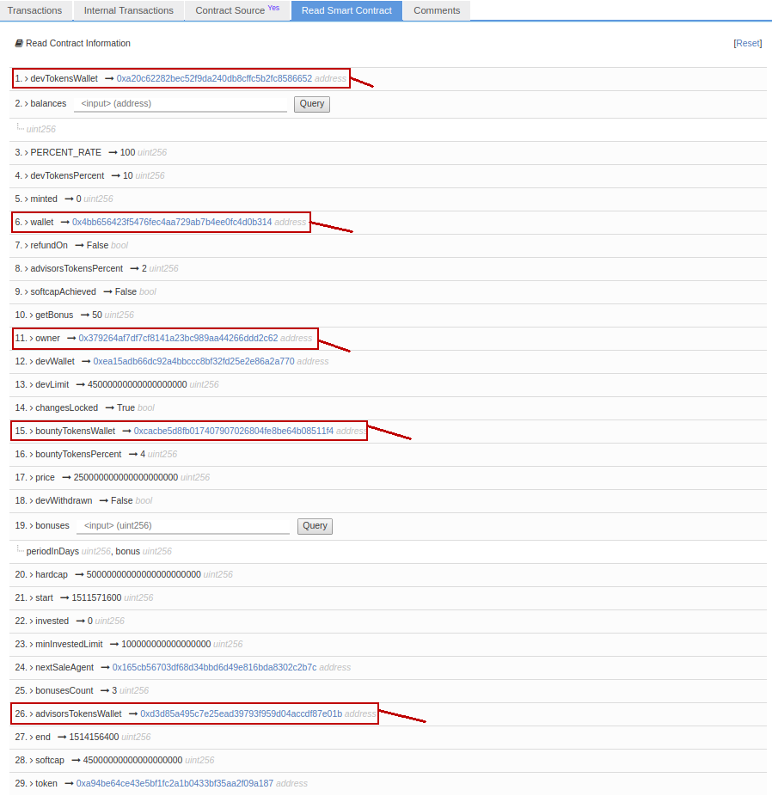

Контракт ICO
Адрес в etherscan
https://etherscan.io/address/0x8c556a7bb74b4979a6b4dc654492c3f6fa102a95#readContract
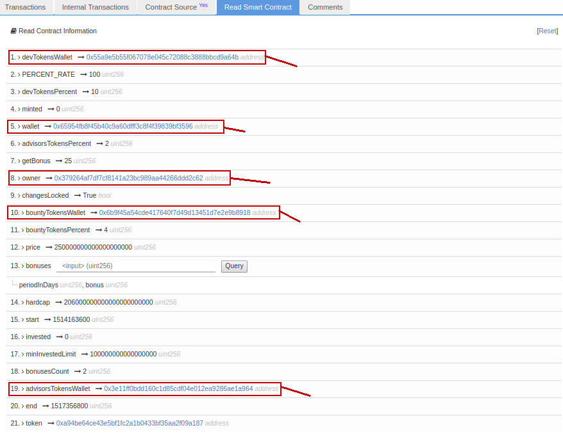

Контракт токена
Адрес в etherscan
https://etherscan.io/token/0x959b06600405760d95b5be11a2d36c1e8e7517aa#readContract
